附件2
会议地点区位及交通线路指引

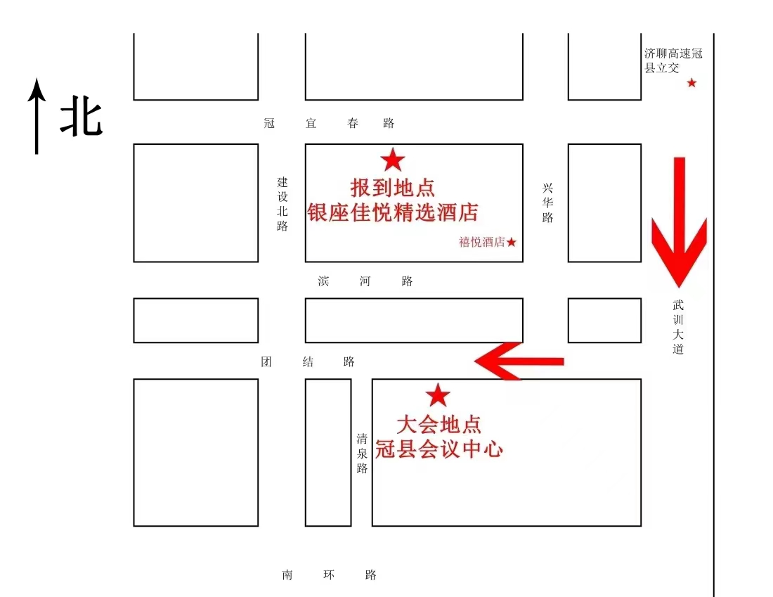
一、会议地点区位图

二、交通线路指引
（一）乘火车或高铁到达济南站、济南西站、济南东站、大明湖站
乘坐冠县汽车站商务通直达酒店，票价80—120元（08:30—17:00）。
预约方法：拨打0635-5550999或19963568606直接预约。
（二）乘长途汽车至济南长途汽车总站
自济南长途汽车总站出发，乘长途汽车至冠县汽车站，票价60元。后转乘出租车至酒店，票价约10元。
（三）乘长途汽车至冠县汽车站
乘出租车至酒店，票价约10元。

会务组联系人：郑秀月 18563550362

